Дата: 20.03.2023 Урок: дизайн і технології Клас: 4 – А Вчитель:Довмат Г.В.

Тема. Інструктаж з БЖ. Проєкт «Подорож у космос»
Мета: формування ключових та предметної проектно-технологічної компетентностей, необхідних для розв’язання життєвих проблем у взаємодії з іншими, культурного й національного самовираження. Виконання елементарних графічних зображень; читання інструкційної картки для поетапного виготовлення виробу.
Обладнання для учнів: ножиці, клей, папір.
Опорний конспект І. Актуалізація опорних знань 1. Рубрика "Пригадай".
- Пригадайте, яким чином люди досліджують космос? - В космос люди потрапляють на ракетах.
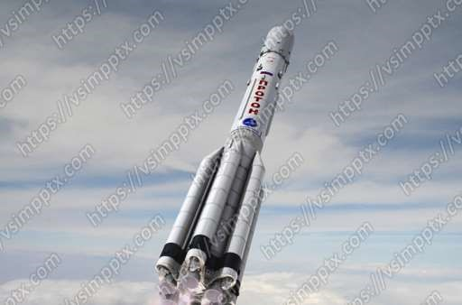
ІІ. Повідомлення теми і мети уроку
- Сьогодні ми виконаємо проєкт «Подорож у космос».
ІІІ. Засвоєння нових знань 1. Інформація про космос.
12 квітня 1961 року радянський космонавт Юрій Гагарін на космічному кораблі «Восток» з космодрому «Байконур» вперше у світі зробив орбітальний обліт Землі, який тривав 108 хвилин. Серед організаторів і керівників польоту був українець Сергій Корольов. Відтоді ім’я конструктора золотими літерами вписано в історію космонавтики.
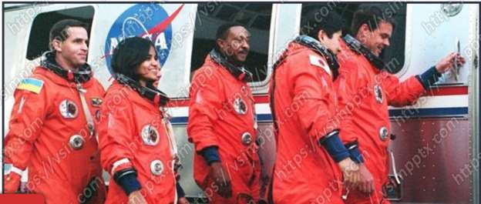
ІV. Практична діяльність учнів

- Інструктаж. Правила роботи з ножицями.

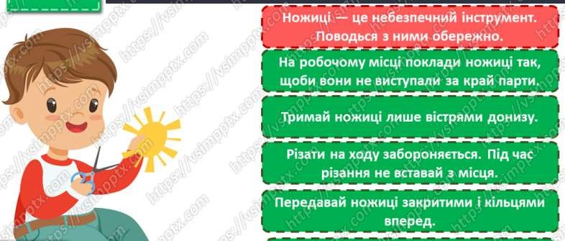

- Демонстрація інструкційної картки. Робота за поданим планом.
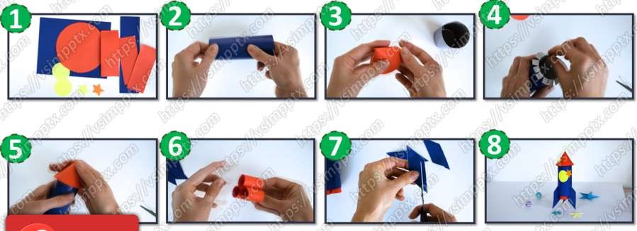

- Виготовлення проєкту "Подорож у космос".
- Створіть власну ракету за інструкційною карткою.

- Виставка робіт (фотосесія).

Роботи надсилайте на Human

